COMADREANDO
Noticias de las HERMANAS MISIONERAS MÉDICAS
N° 14, 30 de Septiembre de 2012

Conozca a nuestro Asociado Jorge Reyes Chang…
De Médico a Médica
“Dios, tú sí que sorprendes…gratamente”
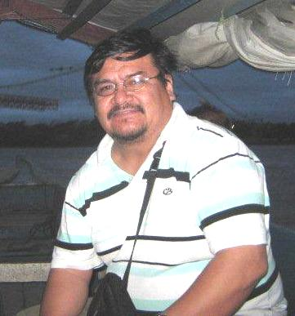
Cuando era niño, mi familia me decía para ser médico y, bueno, luego de casi 40 años, me llegó la oportunidad de serlo, pero no según sus expectativas. Si no, creo, en una perspectiva más amplia. Les cuento:
En mi labor de acompañamiento y promoción, a través de la educación de personas de zonas populares, por más de 25 años, he podido experimentar cambios en ellas y en mí mismo, que nos ha hecho estar bien, cómodos, con esperanza y fuerzas para seguir avivando la solidaridad, aún en contracorriente.
El estar bien, en tanto vivimos con dignidad, para mí es lo mismo que decir que estamos sanos. Ello se manifiesta en la interrelación humana, el aprendizaje, la organización, la labor comunal, la participación ciudadana, la valoración propia y la comunicación con Dios y la naturaleza. Pienso que la salud integral, mejor dicho, la sanación; es posible si se atiende todas las dimensiones del ser humano, desterrando todo vestigio de pobreza en tanto expresión de necesidades insatisfechas, recorte de derechos, sometimiento de capacidades.
Esta mirada que ha alentado mi trabajo educativo y de desarrollo humano, se revela y fortalece cuando conozco y hago trabajo común con las Hermanas Misionera Médicas -HMM-, primero en la Parroquia Santa Mónica, en Bocanegra-Callao, en Adep Audiovisuales del Perú, y en otros espacios de enseñanza, aprendizaje y/o ayuda social. Esto hace más de 12 años.
Todo este tiempo con las Hermanas Misioneras Médicas ha sido fructífero para mí; porque he experimentado la amistad, el compañerismo y el ser yo mismo, en libertad. Creo que Dios se expresó en los deseos de mi familia, yendo un poquito más allá; se me amplió y re-significó el concepto de ser médico, y en efecto me siento tal, porque desde lo que hago como educador colaboro para que las personas estemos sanas.
Actualmente, estoy en el proceso de formalizar mi condición de Asociado de las HMM, aunque ya me considero parte, por los lazos establecidos, y por compartir las metas a llegar y los pasos a dar como cristianos/as, fieles al Dios de la Vida. Estoy contento y, seguro, también mi familia, que esperaba que sea médico, aunque tendrán que comprender que no es solo con “mandil blanco” que se puede hacer vivir bien, íntegro e integrado al prójimo. Estar en camino con las HMM es una grata y pertinente oportunidad para seguir sumando, aportando en realizar un mundo acogedor para todos y todas, donde el amor de Dios se sienta y viva en todos los poros de la humanidad y sus entornos.
Jorge Reyes Chang
Historias de nuestra vida en misión…
Historia de Heiner Yair Goicochea Tirado
Proyecto de Rehabilitación basada en la comunidad (RBC)
Bocanegra - Callao

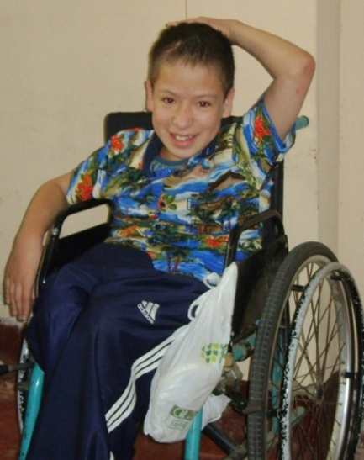
Heiner es un niño de 15 años, quien nació con espina bífida y le fue colocada una válvula.
Poco después de su nacimiento, su papá los abandonó, y él vivió con su mamá hasta los siete años.
Luego, cuando las necesidades de para su cuidado implicaron gastos grandes, su madre le pidió al papá asumir la responsabilidad del niño, pero él trabajaba como taxista y no podía atenderlo. Entonces, una de sus tías, llamada Estela, lo acogió en su casa. Ella es una buena mujer a quien conozco como miembro activa de la parroquia.

Cuando Estela quedó a cargo de Heiner, el no podía leer ni escribir y tenía problemas de aprendizaje. Cuando lo conocí, era muy tímido y hablaba poco. Tenía que permanecer frecuentemente en el hospital debido a diferentes infecciones. A pesar de ello, era una persona sonriente y muy paciente.

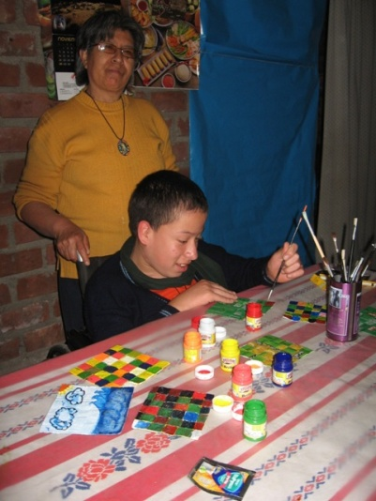
Posiblemente por su buen carácter, pudo participar muy bien en la catequesis de preparación para la primera comunión en la parroquia. Los demás le trataron muy bien y se integró sin problemas. Allí pude descubrir que él era capaz de recordar y cantar las canciones que aprendía en la parroquia. Es decir, era capaz de memorizar, a pesar de que no aprendía bien cuando la tía trataba de enseñarle otras cosas.
Una psicóloga voluntaria lo evaluó. Ella le enseñó mucho más de lo que hubiéramos pensado posible. Desafortunadamente, luego ella se enfermó y no pudo ayudarle más.
Heiner iba creciendo y para la tía pesaba demasiado para poder atenderlo. La familia decidió que el niño viviera en Trujillo (otra ciudad de Perú), con su papá. Eso fue justamente cuando empezábamos a ver pequeños pero significativos avances en la terapia física y cuando empezó a buscar más contacto con otros niños. Sentí mucha tristeza de interrumpir este proceso de rehabilitación y hablé con la tía. Además porque el niño ya había tenido una experiencia anterior viviendo con su papá, quien tiene una nueva familia. No fue un tiempo muy feliz para Heiner y se enfermó. Cuando Estela se dio cuenta de que Heiner progresaba cada vez más en autonomía y podía trasladarse prácticamente solo de la silla de ruedas a su cama y de vuelta, ella accedió a que el niño permaneciera en su casa y convenció al papá de que era lo mejor para el niño.

En la segunda parte del 2010, el gobierno local empezó con un proyecto para alfabetización en el centro comunal de su barrio (Bocanegra). El es parte de los estudiantes y, a pesar de que la mayoría son adultos, el no se deja desanimar por esto. Tiene un cuaderno de tareas y así podemos ver sus avances y apoyarle en lo necesario. Una vez a la semana acude a la terapia física, en donde tiene además, contacto con otros niños. Notamos que él habla más y aún busca contacto con los niños que están más discapacitados que él. Es muy lindo ver esto.

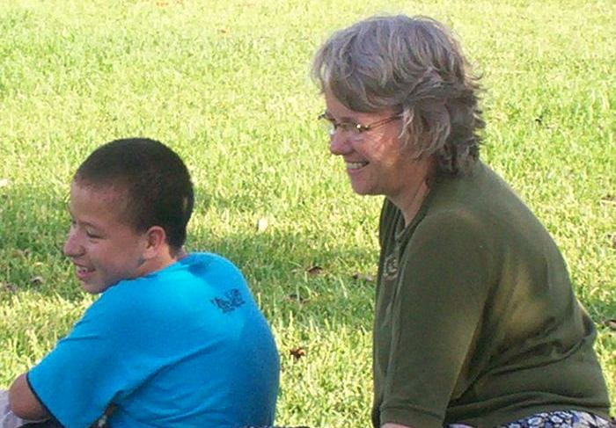
Ha crecido tanto que el año pasado su silla le quedó muy pequeña. Afortunadamente una Asociación (Corazones Unidos) donó otra silla para él.

Tomasa (HMM), quien es profesora, le ha visitado regularmente y le ha animado a hacer trabajos manuales para vender y obtener un pequeño ingreso económico. Ha requerido bastante apoyo pero lo logró. Ahora participa también haciendo trabajos manuales con otros niños y padres del grupo que recibe terapia física en nuestro proyecto.

En casa le dan responsabilidades. Participa en todo y está bien integrado en la familia de la tía.

Para mí, Heiner es un bello ejemplo de cómo la terapia puede lleva a los niños a tener más independencia y ello hace más fácil la vida de la familia. También me ha mostrado cuánto se puede lograr cuando se aprovechan las oportunidades que surgen y se participa en la comunidad local.

Seguimos caminando con Heiner.
Christianne Gadiot, Callao

COFARI – Comunidad Familiar y Rehabilitación Integral
Arequipa
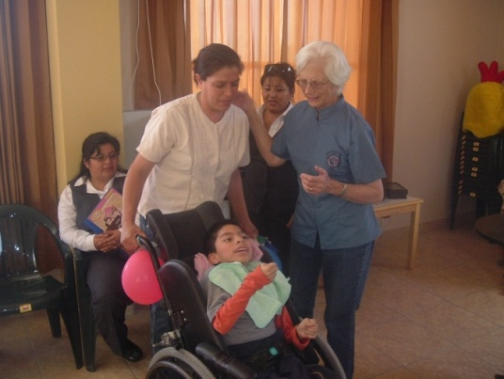
COFARI comenzó hace diez años en la casa de la mamá de un niño con parálisis celebrar. Por ese tiempo conocí dos niños con dificultad de caminar y hablar, sin capacidad de sostener el peso de su cabeza. COFARI comenzó con tres niñ@s. Después de un año tuvimos ocho. El cuarto era muy pequeño y la parroquia nos dio un ambiente más grande. A la vez, seguimos soñando de tener muestro propio local.

Casi como un milagro, el Consejo Municipal de Miraflores, en el año 2008, se comprometió a construir un local, y en 2009, nos entregó un precioso local. Digo como un milagro, porque estoy convencida de que al ver nuestros niños/as se les “movió el corazón” a las personas a cargo en la municipalidad.

Ahora estamos ofreciendo terapias profesionales (psicoterapia, terapia ocupacional, hidroterapia, psicología, terapia de lenguaje, alimentación balanceada, y servicio de transporte hacia COFARI en la mañana y hacia las casa de los niños en las tardes. La mayoría de los niños/as viene de familias de pocos recursos económicos y pagan muy poco para recibir las terapias. Por ello COFARI necesita contar con donaciones del exterior y donaciones locales. Hasta ahora, la gente nos ayuda muy generosamente.

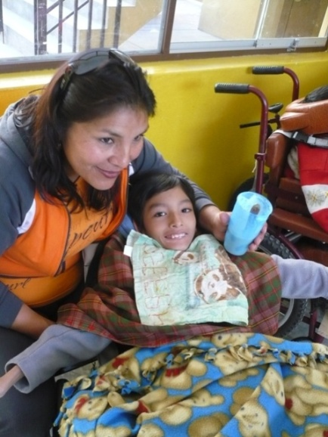
Les cuento un poco de la historia del niño Eduardo: Edu y su mamá viven en una casa que ellos cuidan. El papá se fue al saber que su hijo tenía discapacidad. Edu ya tiene cinco años. Tiene parálisis cerebral y probable retardo mental. Él no puede caminar ni hablar, pero responde con su mirada y su sonrisa. Requiere terapias diarias para reducir los espasmos de sus músculos y facilitar la movilidad de su cuerpo. Después de una operación, el ha podido sentarse en una silla de ruedas. Esto es importante, porque cada vez va creciendo y pesando más. Pronto su mamá no va a poder seguir cargándolo. Esperamos que en uno o dos años de terapia física y terapia ocupacional, Edu pueda entrar en una escuela especial y aprender un oficio con el que pueda defenderse en la vida. Edu se queda en COFARI todo el día, y su mamá ha encontrado un trabajo para mantener a la familia.

Patricia Gootee, Arequipa

Hechos para resaltar durante 2011 y 2012…
Muchas razones para celebrar
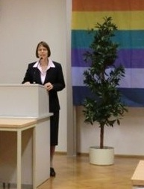
2011
- En Febrero, Birgit Weiler presentó y defendió su tesis doctoral en Frankfurt. Su foco de investigación fue: “El enriquecimiento mutuo entre la cosmovisión indígena y la teología y espiritualidad Cristiana de la creación." Por su sobresaliente trabajo, ella recibió el premio Erwin-kräutler, creado por la Universidad de Salzburgo en honor de un Obispo Austriaco quien trabajó en Brasil, comprometido con las poblaciones indígenas.
- En Diciembre, Tomasa Martinez recibió su licenciatura en educación.
2012
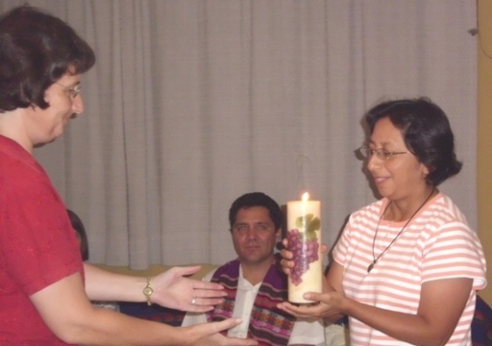
- En Marzo, Tomasa Martínez renovó sus Votos en Callao.
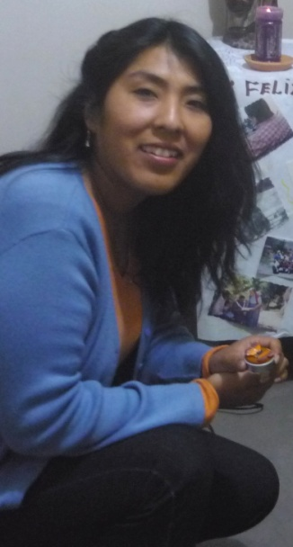
- Durante el mismo mes, Diana Vásquez, enfermera, empezó su Aspirantado con HMM Arequipa.
- En Septiembre, la parroquia Cristo Liberador en Callao, celebró sus 25 años de existencia.
- El 30 de Septiembre, las Hermanas Misioneras Médicas, celebramos 87 años de existencia.
- En noviembre, el grupo de voluntarios de la Universidad Santa María en Arequipa, celebrará 10 años de existencia. Por ésta razón, los estudiantes han organizado un foro con el tema "la misión del voluntario”. Además de ello, un festival de música.
Bienvenidas y despedidas
2011
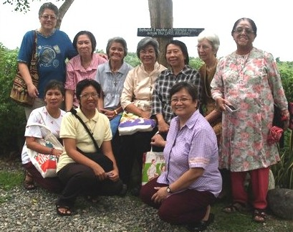
- En Abril, Birgit Weiler regresó a Perú, después de terminar sus estudios en Alemania
- En Diciembre, María Fernanda Ramírez regresó a Perú después de once meses de experiencia intercultural e internacional de misión en Filipinas. En su camino de regreso, además visitó a nuestras Hermanas en Filadelfia y Florida.

- Durante 2011, Patricia Gootee y Gisela Reich viajaron a sus países de origen para su tiempo de renovación.

2012
- En Agosto, Christianne Gadiot (Cristina), viajó a Holanda para su tiempo de renovación

Nuevos inicios…
2011
- En octubre, por primera vez, los niños de COFARI en Arequipa (Proyecto para niños y niñas con discapacidad) participaron en una obra de teatro llamada “soñando con una vida integrada a la sociedad”. Fue muy bien recibida por el público y se seguirá haciendo cada año.
2012
- En Febrero tuvimos la Asamblea de HMM Perú, en Callao. Durante algunas sesiones contamos con la participación de Sofía Arteaga, Vilma Carcelén, Rosa Hidalgo y Jorge Reyes Chang, quienes se encuentran en camino a ser Asociad@s.
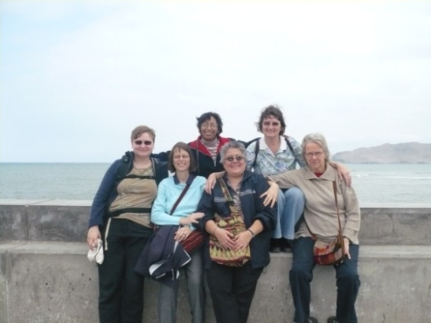
- En Marzo, Birgit Weiler inició una nueva misión con la Compañía de Jesús (Jesuitas), en la zona de selva del Vicariato de Jaén. El propósito del proyecto es revisar las experiencias y establecer la memoria de los procesos de evangelización e inculturación, desde la década de los 60s hasta el presente. Ello se hará con la participación de dos grupos indígenas: Awarun and Wampis, para definir cómo acompañarles mejor en los próximos años.
- Durante Julio y Agosto, nuestra Hermana Monika Ballani, del Distrito de Alemania, estuvo compartiendo la vida en misión de las comunidades HMM de Lima y Arequipa. Estamos agradecidas con Dios, con nuestras Hermanas de Alemania y con Monika, por la experiencia tan significativa.
- En Diciembre, el proyecto de donación de productos lácteos por parte de Caritas Suiza, terminará. Sin embargo, las mujeres quieren mantener su organización, la cual surgió alrededor de éste proyecto. Para ello, van a hacer talleres de manualidades y luego vender los productos para así ayudar en el mantenimiento de sus familias.
Visitas
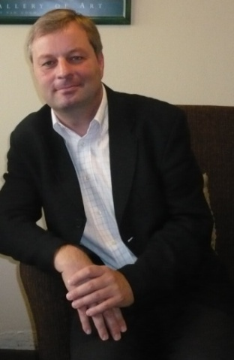
- Al final de Julio, el Profesor Dr. Dr. Franz Gmainer-Pranzl de la facultad de Teología Católica de la Universidad de Salzburgo, quien además preside el comité que le otorgó el premio antes mencionado a nuestra Hermana Birgit, visitó Perú.

Estamos muy agradecidas con Dios por su amor incondicional y su presencia constante en nuestra vida en misión.

30 de Septiembre
Feliz 87 aniversario de nuestra Fundación…
Para todas nosotras: Hermanas, Asociad@s, benefactores, familiares y amig@s.
Gracias a Dios por su amor incondicional y su acompañamiento cercano y a Anna Dengel, nuestra Fundadora. Gracias a todas nuestras Hermanas y Asociados que nos han precedido e inspirado con su testimonio de vida; A las Hermanas y Asociados que actualmente estamos intentando ser presencia sanadora en nuestro mundo herido. Gracias a todas y todos ustedes, quienes hacen parte de lo que nosotras somos, alentando y acompañando nuestro camino.
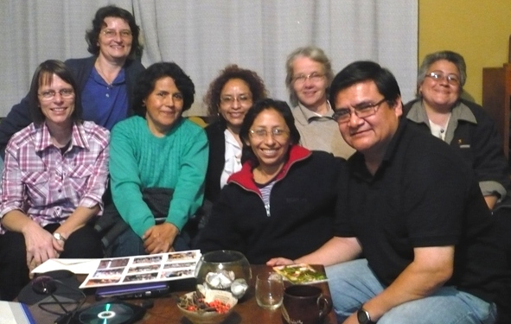

Birgit, Gisela, Rosa, Sofía, Tomasa, Christianne (Cris), Jorge y María Fernanda (Mafe)

SALUDOS DE SUS COMADRES.......

Marisol Martinez y
Patricia Gootee.

Parroquia Cristo Obrero
Porvenir, AREQUIPA
Telf. 26 32 35
E-mail:
hmmaqp@gmail.com

Cristina Gadiot, Gisela Reich, Birgit Weiler, Tomasa Martinez. Y María Fernanda Ramírez
Av. El Olivar 974
Urb. Jorge Chávez, CALLAO
Telf. 574 50 34
E-mail: estrellita20@misionerasmedicas.org

www.misionerasmedicas.org

